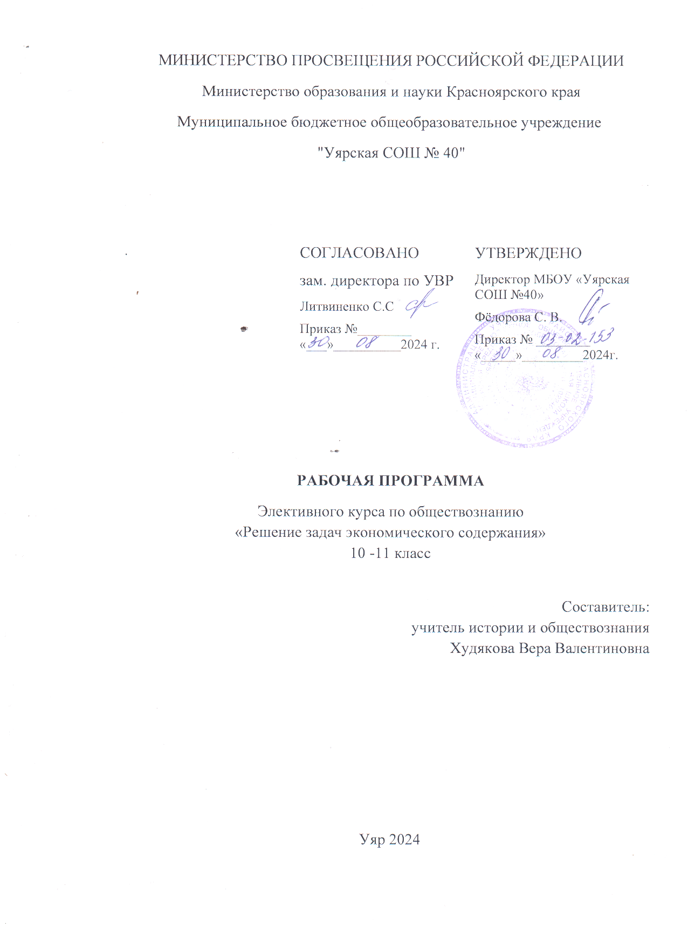

**Пояснительная записка**

Программа элективного курса "Подготовка к ЕГЭ по обществознанию" предназначена для учащихся 10-11 классов, мотивированных на сдачу вступительного экзамена в форме ЕГЭ и рассчитана на 34 часа для 10 класса и 33 часа для 11 класса. Составлена на основе спецификации контрольных измерительных материалов для проведения единого государственного экзамена по обществознанию. Курс является практико-ориентированным, призван помочь будущим выпускникам овладеть ключевыми познавательными и информационно-коммуникативными компетенциями, средствами контрольно-измерительных материалов ЕГЭ по обществознанию. Ученики смогут осмыслить стратегию собственных действий при операциях с понятиями, работе с диаграммами и статистической информацией, текстами различного вида, проблемно-познавательными заданиями, достигнут определенной свободы в выборе эссе.

Данный курс включает в себя основы философии, социологии, политологии, экономики, культурологи, права.

Ключевой задачей является раскрытие особенностей развития основных сфер жизни современного общества — духовной культуры, экономической, политической, социальной и правовой. Курс ориентирован на Обязательный минимум содержания образования по обществоведению для средней (полной) школы и соответствует требованиям, предъявляемым современным образовательным стандартом.

**Цель курса**: систематизация, углубление и обобщение знаний и умений учащихся в рамках обществоведческого курса для более успешной сдачи ЕГЭ.

**Задачи курса:**

**-**повышение предметной компетентности учеников;

- развитие у учащихся устойчивого интереса к предмету;

- краткое изложение и повторение курса обществознания;

- ознакомление учащихся со структурой и содержанием контрольных измерительных материалов по предмету, распределением заданий различного типа (с выбором ответа, с кратким ответом, с развернутым ответом);

- овладение умениями и навыками решения типовых тестовых заданий и заданий повышенной и высокой сложности;

- формирование умения работать с инструкциями, регламентирующими процедуру проведения экзамена в целом;

- формирование умения эффективно распределять время на выполнение заданий различных типов, правильно оформлять решения заданий с развернутым ответом;

- формирование позитивного отношения у учащихся к процедуре ЕГЭ по обществознанию

**Содержание курса включает:**

- Информация о структуре экзаменационной работы (КИМ) и особенностях отдельных видов экзаменационных заданий ЕГЭ по обществознанию.

- Теоретические блоки, посвященные логическим приемам и процедурам мышления.

- Практический блок, представленный контрольно-тренировочными заданиями ЕГЭ.

**Ожидаемые результаты:**

- Систематизация и углубление теоретических знаний учащихся по ключевым позициям курса;

- Ориентация учащегося в дидактических смыслах и психологических механизмах заданий; достижение определенной свободы в выборе темы эссе;

- Проявление компетентностей, позволяющих использовать приобретенные знания и умения в практической деятельности, преодоление психологических барьеров при подготовке к ЕГЭ.

**Содержание программы**

**1. Введение. Единый государственный экзамен по обществознанию: структура и содержание экзаменационной работы**   
ЕГЭ и стандарты обществоведческого образования. Кодификатор. Спецификации. Демоверсия. Структура и содержание письменной экзаменационной работы. Принципы отбора и расположения заданий в экзаменационной работе. Уровни сложности заданий. Использование тестовых заданий закрытого, открытого типа и заданий с открытым развёрнутым ответом в КИМах  ЕГЭ. Заполнение бланков (входной контроль).   
**2. Блок "Человек и общество"**

Системное строение общества. Общество как динамическая система. Взаимосвязь общества и природы. Общество и культура. Взаимосвязь экономической, социальной, политической и духовной сфер общества. Социальные институты. Многовариантность общественного развития. Типология обществ. Глобальные проблемы человечества. Культура и духовная жизнь. Формы и разновидности культуры. Наука. Социальная и личностная значимость образования. Религия. Роль религии в жизни общества. Мировые религии. Мораль Нравственная культура. Тенденции духовной жизни.  Целостность современного мира, его противоречия (понимание основных тенденций развития современного мира). Мораль, ее основные категории. Тренинг по выполнению заданий по данному блоку.

**3. Блок "Человек. Познание"**   
Человек как результат биологической и социокультурной эволюции. Бытие человека. Потребности и интересы человека. Деятельность человека, ее основные формы. Мышление и деятельность. Цель и смысл жизни человека. Самореализация. Индивид, индивидуальность, личность. Социализация индивида. Свобода и ответственность личности. Познание мира. Формы познания. Истина и ее критерии. Тренинг по выполнению заданий по данному блоку.   
**4. Блок "Социальная сфера"**   
Социальное взаимодействие и общественные отношения. Социальные группы и их классификация. Социальный статус. Социальная роль. Неравенство и социальная стратификация. Социальная мобильность. Социальные нормы. Отклоняющееся поведение, его формы и проявления. Социальный контроль. Семья и брак как социальные институты. Демографическая и семейная политика в РФ. Молодежь как социальная группа. Этнические общности. Межнациональные отношения. Социальный конфликт и пути его разрешения. Конституционные основы национальной политики в РФ. Социальные процессы в современной России. Тренинг по выполнению заданий по данному блоку.

**5. Блок "Экономическая сфера"**   
Экономика и экономическая наука. Предпринимательство. Экономические цели фирмы, ее основные организационные формы. Основные источники финансирования бизнеса. Экономическое содержание собственности. Экономические системы. Рыночный механизм. Многообразие рынков. Измерители экономической деятельности. Понятие ВВП. Экономический рост и развитие. Разделение труда и специализация. Значение специализации и обмена. Роль государства в экономике. Государственный бюджет. Акции, облигации и другие ценные бумаги. Деньги. Банковская система. Финансовые институты. Инфляция. Виды налогов. Мировая экономика: внешняя торговля, международная финансовая система. Экономика потребителя. Семейная экономика. Экономика производителя. Производство, производительность труда. Издержки, выручка, прибыль. Рынок труда. Заработная плата и стимулирование труда. Безработица. Тренинг по выполнению заданий по данному блоку.   
**6. Блок "Политология"**  
Власть, ее происхождение и виды. Политическая система, ее структура и функции. Признаки, функции, формы государства. Государственный аппарат. Избирательные системы. Политические партии и движения. Становление многопартийности в России. Политическая идеология. Политический режим. Местное самоуправление. Политическая культура. Гражданское общество. Правовое государство. Человек в политической жизни. Политическое участие.  Сложные теоретические вопросы. Характеристика понятий «политический процесс», «политический институт», «парламентаризм», функционирование «гражданского общества». Раскрытие понимания политических явлений на конкретных примерах, обоснование собственных суждений с привлечением теоретического содержания и примеров из истории и социальной практики. Тренинг по выполнению заданий по данному блоку.

**7. Блок "Право"**   
Право в системе социальных норм. Система права: основные отрасли, институты, отношения. Источники права. Правовые акты. Правоотношения. Правонарушения. Конституция Российской Федерации. Публичное и частное право. Юридическая ответственность и ее виды. Основные понятия и нормы государственного, административного, гражданского, трудового и уголовного права в Российской Федерации. Правовые основы брака и семьи. Международные документы по правам человека. Основы Конституционного строя РФ. Федерация, ее субъекты. Законодательная, исполнительная и судебная власть в РФ. Институт президентства. Правоохранительные органы. Международная защита прав человека в условиях мирного и военного времени. Правовая культура. Проблемные вопросы. Правоотношения. Система права. Правовые акты. Международное гуманитарное право. Тренинг по выполнению заданий по данному блоку.   
**8. Общая характеристика заданий части II. Особенности заданий 17-25.**

17-18 - составное задание с фрагментом текста: общая характеристика задания. Виды документов по содержанию, составу, объему. Основные модели заданий и проверяемые аналитические умения в процессе работы с документом. Типичные ошибки, алгоритм работы ученика. Развитие умений: извлекать информацию из источника, анализировать и интерпретировать информацию из документа, привлекать дополнительные знания по курсу, анализировать авторскую позицию.

19 – задание на понимание и применение теоретических понятий в заданном контексте. Особенности выполнения заданий, модели заданий, типичные ошибки, алгоритм работы ученика. Формирование умений применять обществоведческие понятия в заданном контексте. 20– задание, требующее конкретизации теоретических положений с помощью примеров социальной жизни. Особенности заданий данного типа, основные модели заданий, типичные ошибки учащихся. Формирование умений учащихся раскрывать на примерах важнейшие теоретические положения и понятия социально-гуманитарных наук и приводить примеры определенных общественных явлений.21-задание, развивающее умение работать с графическим материалом, используя основные понятия экономики: спрос и предложение, равновесная цена.

22 – задание-задача, требующая анализа представленной информации, в том числе статистической.

Задание 23, как и 12 закрепляет знание положений Конституции РФ, проверяет навыки использования теории , формулирование суждений. . 24 – задание, требующее составления плана развернутого ответа по конкретной теме обществоведческого курса. Алгоритм выполнения задания по составлению развернутого ответа. 25 –задание высокого уровня сложности, требующее формулировки определенного положения, иллюстрации примерами.

Разновидности заданий по содержанию условия и характеру вопросов-требований, особенности выполнения учащимися познавательных задач по обществознанию. Развитие умений учащихся применять социально-гуманитарные знания в процессе решения познавательных и практических задач, отражающих актуальные проблемы жизни человека и общества.

**11. Итоговый контроль. Пробный ЕГЭ** Проверка уровня подготовки учащихся к Единому государственному экзамену.

**Тематическое планирование**

|  |  |  |
| --- | --- | --- |
| **№** | **Тема урока** | **Сроки** |
| 1 | Введение. ЕГЭ по обществознанию. (ЕГЭ и стандарты обществоведческого образования. Кодификатор. Спецификации. Демоверсия.) |  |
| 2-3 | Структура и содержание экзаменационной работы Структура и содержание письменной экзаменационной работы. Принципы отбора и расположения заданий в экзаменационной работе. Уровни сложности заданий. |  |
| 4 | Анализ ЕГЭ по обществознанию 2024 г. Типичные ошибки при выполнении работ |  |
| 5-6 | Входной контроль. Алгоритм выполнения работы. Заполнение бланков. |  |
| 7 | Анализ имеющихся методических материалов для подготовки к экзамену, вебинаров, сайтов |  |
| 8-9 | Систематизация знаний учащихся по ключевым понятиям содержательной линии: «Человек и общество», «Человек. Познание», «Социальная сфера», «Экономика», «Право» |  |
| 10-13 | Использование тестовых заданий закрытого, открытого типа и заданий с открытым развёрнутым ответом в КИМах  ЕГЭ. Разбор заданий 1-8, 10-11, 14-16 |  |
| 14-19 | Отработка заданий по Конституции РФ. (Задания 12,13,23) |  |
| 20-21 | Отработка задания 9. Работа со статистическим материалом |  |
| 22-24 | Работа с текстом (задания 17-20) |  |
| 25-26 | Особенности выполнения задания 21 (графики спроса и предложения, изменение равновесной цены) |  |
| 27-28 | Разбор задания-задачи 22, требующей анализа представленной информации. Решение контрольно-тренировочных вариантов |  |
| 29-33 | Алгоритм выполнения задания 24-25. Составление сложного плана. Обоснование предложенного положения. Иллюстрация примерами. Задание высокого уровня сложности. |  |
| 34 | Итоговый контроль. Пробный ЕГЭ |  |

**Литература**

* А. Динаев. Как сдать ЕГЭ: Тренажер-практикум. Ч 1-2, М, АСТ-ПРЕССШКОЛА,2024
* А. Динаев . Обществознание. Полезная книга о том, как сдать ЕГЭ, для школьников, поступающих в ВУЗы. М.,Хоббитека, 2019
* О.А. Котова, Т.Е. Лискова. Методические рекомендации обучающимся по организации самостоятельной подготовки к ЕГЭ 2024. Обществознание. М., 2024